1. SAT:HJ Livadi u pomoć (Č – 174. str.) - igrokaz, glumac, uloga, gluma
Odgovori pisano u pisanku:
– Misliš li da je uz prijatelje sve lakše? Zašto?
– Po čemu se poznaje pravi prijatelj?
– Koje osobine ima tvoj najbolji prijatelj?
Otvori Č i pročitaj tekst. Riješi zadatke od 12. do 15. Poslikaj mi i pošalji!

2. SAT: LK Slikanje – Odnos slike i teksta - Moja poruka o očuvanju prirode
Na podlogu od kolažnog papira ( MOŽE I OBIČAN) nalijepi peteljku.
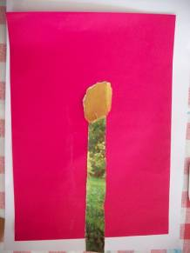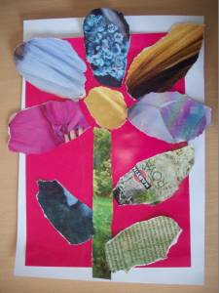
Na vrhu peteljke je središnji dio cvijeta. Od papira iz časopisa oblikuj latice i listove.
I jedno i drugo oblikovani su
otkidanjem papira iz časopisa.

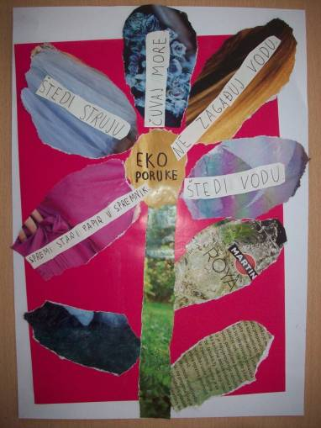
Na komadićima papira napiši svoje poruke o očuvanju prirode.
Nalijepi ih na latice cvijeta. Svoj uradak poslikaj i pošalji!

3. i 4. SAT: VJ
1. SAT
Nastavljamo temu o Isusovu uskrsnuću.
Naš je naslov: SUSRET S USKRSLIM ISUSOM -koji se nalazi na 64. stranici našeg udžbenika.
1. U svoju bilježnicu napišite naslov, zatim pročitajte tekst (koji je narančaste boje) na 64. i 65. stranici.
2. Odgovori na pitanja:
a) Kojim je pozdravom Isus pozdravio apostole nakon uskrsnuća?
b) Što su trebali učiniti kako bi provjerili da je to zbilja Isus?
3. Riješi u radnoj bilježnici na 44. stranici prvi a) i b) zadatak.
Molim lijepo, pošaljite mi zadaće na mandicivan.vjero@gmail.com - napišite svoje ime, prezime i razred.( Zahvaljujem učenicima iz Kraljevog Vrha jer su mi poslali svoje zadaće).
Poslati samo zadaće od prošlog i ovog tjedna.

2. SAT
Naš se zadatak za ovaj sat nalazi u radnoj bilježnici na 44. stranici.
Imamo 1. zadatak a i b.
a) Vrlo je jednostavno, gore tiskanih 7 pojmova upiši na pravo mjesto ( pazi na velika i mala slova ).
b) odgonetni i riješi zadanu premetaljku.
Ugodan i zanimljiv rad, svako dobro vama i svima vašima.

